|  |
| --- |
| ***Zmiany w programie Plansoft.org*** |

Data wprowadzenia zmiany: 2012.04.09

|  |  |
| --- | --- |
| **Lp** | **Zmiana** |
| 1 | Plansoft.org dla różnych rodzajów działalności: ZOZ, firm ochroniarskich, RCP |

## Plansoft.org dla różnych rodzajów działalności: ZOZ, firm ochroniarskich, RCP

W programie plansoft.org możliwe jest planowanie dowolnych rodzajów działalności, choć pierwotnie możliwe były tylko planowanie czynności związanych za działalnością dydaktyczną.

Inne rodzaje działalności, które można planować za pomocą programu to na przykład:

- planowanie wizyt lekarskich w zakładzie opieki zdrowotnej,

- organizowanie dyżurów w firmie ochroniarskiej,

- rejestracja czasu pracy,

- rezerwowanie pokoi w hotelach.

Każda z wymienionych rodzajów działalności ma swoją specyfikę, dlatego przed rozpoczęciem planowania należy przygotować program do pracy.

### Przygotowanie programu do pracy

#### Specyfika terminologiczna

Przed rozpoczęciem planowania musimy określić jakiego zestawy pojęć ( w sensie określeń, terminów ) będziemy używali, posłużmy się przykładem:

Elementarna jednostka czasu w procesie planowania zajęć dydaktycznych nazywana jest zajęciem. Jeżeli natomiast chcemy rejestrować wizyty lekarskie, to wówczas elementarna jednostka czasu to wizyta. Z kolei podczas rejestracji czasu pracy elementarną jednostką czasu nazwiemy pracą albo zadaniem.

W tym celu uruchamiany polecenie ***Plik->Ustawienia*** i wybieramy zakładkę ***Profil Klienta*** i za pomocą formularza poniżej nazywamy pojęcia, których będziemy używać podczas planowania.

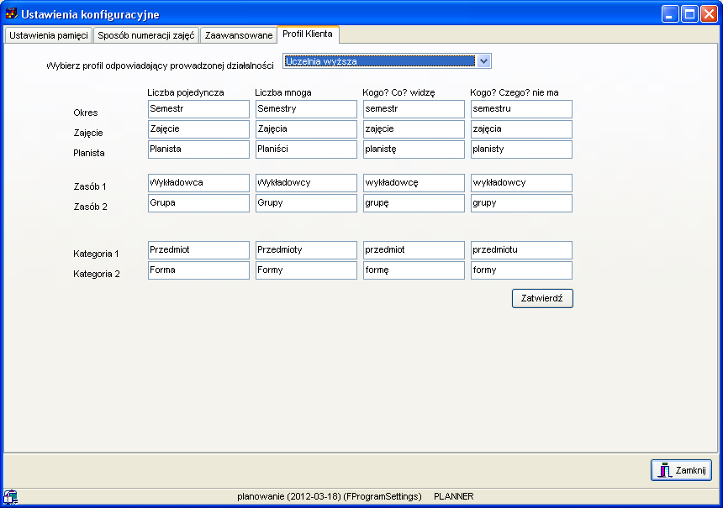

W polu zaznaczonym za pomocą czerwonej ramki możemy wpisać określenie, której najlepiej odpowiada prowadzonej działalności:

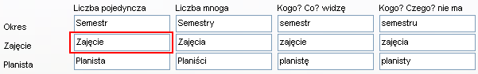

Należy również wpisać określenie w liczbie mnogiej oraz w odmianie przez przypadki. System używa tych informacji podczas wyświetlania komunikatów np. podczas wyświetlania komunikatu „Musisz zaznaczyć zajęcie”, „Musisz zaznaczyć wizytę”, pobierana jest wartość z pola „Kogo?Co? widzę”.

Analogicznie do zajęcia, należy zdefiniować pojęcia: okres, planista, nazwę pierwszego podstawowego zasobu (w procesie dydaktycznym jest nim wykładowca, w przypadku rejestracji wizyt lekarskich - lekarz) , nazwę drugiego podstawowego zasobu, nazwę pierwszej kategorii, nazwę drugiej kategorii.

Aby ułatwić rozpoczęcie pracy z systemem, zdefiniowano predefiniowane zestawy pojęć, stosownie do profilu klienta.

Zestaw nazw wybieramy w polu **Wybierz profil odpowiadający prowadzonej działalności**.

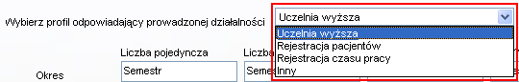

Po wybraniu odpowiedniego profilu zmieniają się nazwy pojęć w sposób przedstawiony na rysunkach.

Pojęcia dla klienta o profilu: uczelnia wyższa.

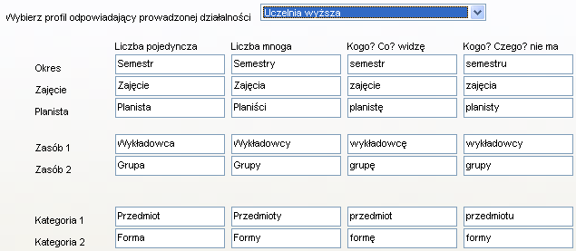

Pojęcia dla klienta o profilu: Rejestracja pacjentów.

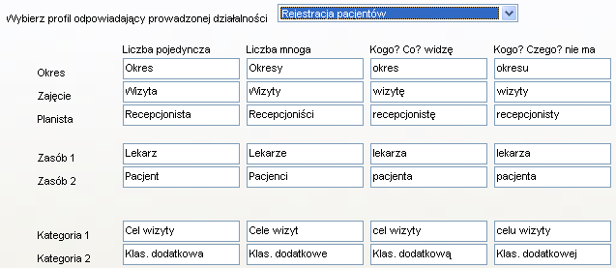

Pojęcia dla klienta o profilu: rejestracja czasu pracy.

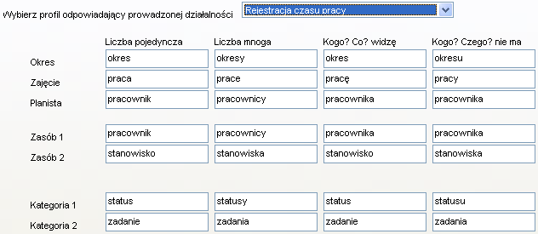

Po wybraniu profilu o nazwie ***Inny*** należy ręcznie uzupełnić nazwy pojęć, o czym informuje komunikat na ekranie.

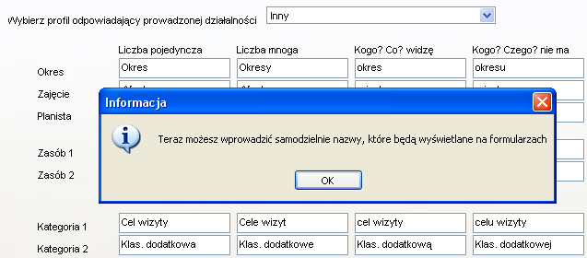

Profil klienta jest globalnym ustawieniem systemu, to znaczy zmiana profilu klienta na jednej stacji roboczej skutkuje zmianą profilu na wszystkich stacjach roboczych( zmiany będą widoczne po wylogowaniu i ponownym zalogowaniu).

Poza zdefiniowaniem pojęć, niektóre listy wartości w systemie ulegają zmianie. W tym celu zaleca się przeprowadzenie prostych czynności administracyjnych na serwerze, opisanych w instrukcji instalacji do systemu. Informuje o tym komunikat, który pojawia się po naciśnięciu przycisk ***Zatwiedź***.

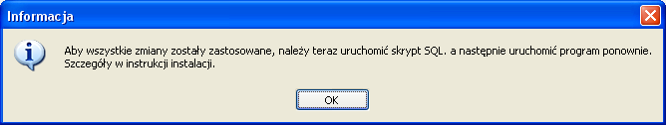

#### Specyfika dotycząca ograniczeń planu oraz zawartości informacyjnej słowników

Oprócz terminologicznej specyfiki prowadzenia różnych rodzajów działalności, która została omówiona powyżej, każdy rodzaj działalności cechuje również specyfika związana z koniecznością przechowywania pewnych, określonych informacji dodatkowych.

Podczas planowania zajęć dla grup chcemy przechowywać w systemie liczność grupy, natomiast podczas planowania wizyt lekarskich chcemy przechowywać w systemie datę urodzenia pacjenta.

Kolejną kwestią jest odpowiednie zdefiniowanie ograniczeń dla planu, tutaj również posłużymy się przykładem: w przypadku uczelni wyższej wymagamy, aby zajęcia z określonego przedmiotu prowadzone były przez określonych wykładowców, natomiast w przypadku rejestracji wizyt lekarskich ważne jest, aby wizyty z określonych specjalności prowadzone były przez lekarzy, którzy te specjalności posiadają. I tak na przykład internista lub lekarz rodzinny nie może zostać zaplanowany do przeprowadzenia wizyty okulistycznej.

W celu dostosowania zawartości informacyjnej słowników należy dostosować program za pomocą modułu atrybuty, który pozwala na zdefiniowanie dowolnych atrybutów o typie data ( np. data urodzenia ), liczba ( np. wiek pacjenta ), tekst ( specjalizacje lekarza ).

W celu dostosowania ograniczeń należy posłużyć się modułem ograniczenia.

Opis modułów atrybuty oraz ograniczenia można znaleźć w instrukcji obsługi do systemu, na stronie plansoft.org dostępne są również filmy wideo prezentujące sposób korzystania z tych modułów:

Część III - moduł do definiowania ograniczeń

<http://www.youtube.com/embed/mTJQMKUPfhU?hl=pl&fs=1>

Część IV - moduł do definiowania ograniczeń cd

<http://www.youtube.com/embed/rOpn1Uk5hl0?hl=pl&fs=1>

Część VI - moduł "Własne atrybuty"

<http://www.youtube.com/embed/poOku01SA10>

### Praca z programem

Wybranie odpowiedniego profilu klienta ma wpływ na wygląd wszystkich okien aplikacji, przykładowe okna programu pracującego w trybie ***Rejestracji pacjentów*** przedstawiono poniżej.

Wygląd pulpitu planistycznego



Wygląd okna do raportowania syntetycznego

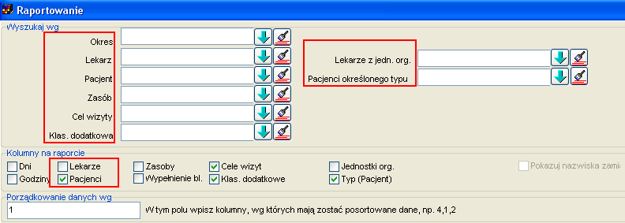

Wygląd okna do raportowania analitycznego

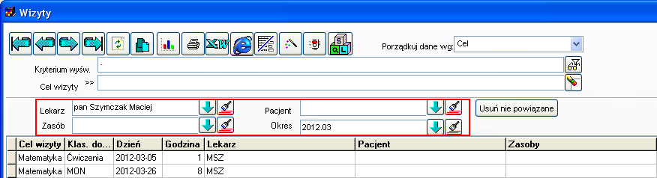

Tworzenie witryny www

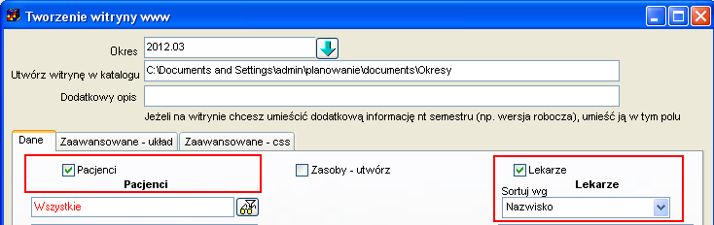

Wygląd menu głównego i menu podręcznego

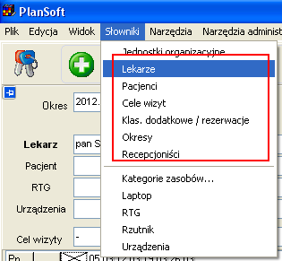

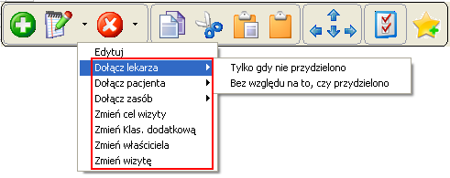

Wygląd legendy

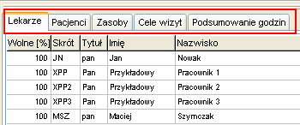

Uprawnienia do obiektów



Moduł ograniczenia

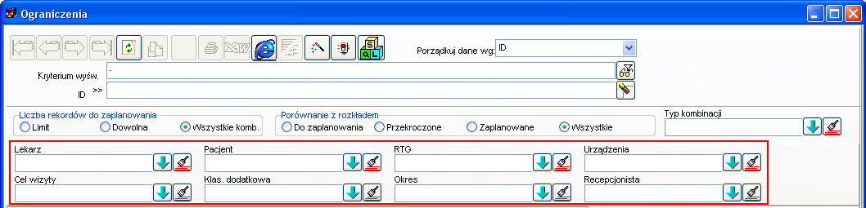

Typy ograniczeń

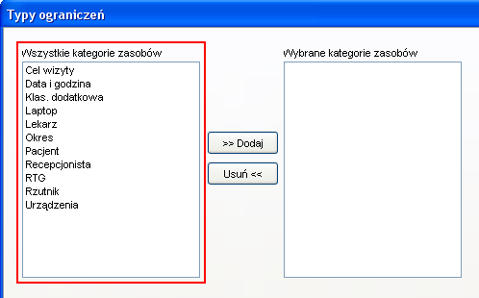

Kopiowanie rozkładów

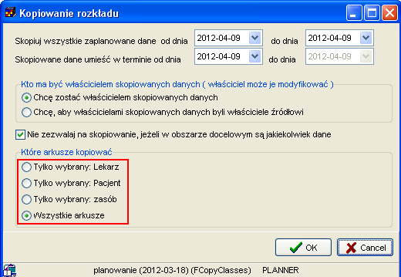

W celu zainstalowania nowej wersji programu należy pobrać aktualizację programu Plansoft.org zgodnie z rysunkiem poniżej.

